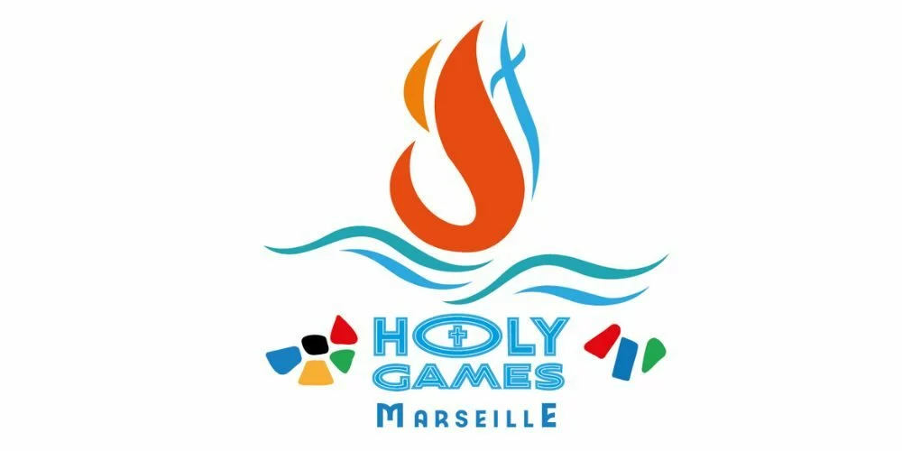

Rencontrée à quelques semaines du passage de la flamme olympique à Marseille les 8 et 9 mai prochains, Sr Krystel Bujat, référente du diocèse pour les JO 2024, explique la façon dont l’Église de Marseille entend participer à cet événement sportif international.

La France accueille les Jeux olympiques cet été. Pourquoi le diocèse de Marseille se mobilise-t-il pour cet événement ?
Les Jeux olympiques (JO) sont un événement international et historique qui accueillera des millions de visiteurs du monde entier et l’Église catholique de France est partie prenante de ce grand événement. En se mobilisant, le diocèse de Marseille adhère à la dynamique nationale de l’Église catholique à ce rendez-vous sportif mondial qui présente un fort enjeu d’hospitalité. En prenant part aux JO, nous voulons célébrer avec enthousiasme, à travers le sport, l’éminente dignité de la personne humaine et l’appel à la fraternité entre les peuples, mais aussi favoriser l’accès des plus vulnérables à cet événement, en particulier des personnes en situation de grande précarité. Ce sont des points autour desquels s’articule le programme de l’Église catholique de France pour les Jeux olympiques dénommé Holy Games.
En tant que déléguée Holy Games pour le diocèse de Marseille, vous êtes chargée d’animer une équipe pilote dans le cadre des JO. Quelle va être sa mission ?
C’est une équipe d’une dizaine de personnes avec une dimension œcuménique. Nous souhaitons que les uns et les autres deviennent des relais pour différentes Églises, communautés, paroisses, lieux de cultes. Nous sommes en train de voir la possibilité de l’élargir aux autres religions. Notre mission sera coordonnée et centraliser tout le programme lié aux Jeux olympiques pour le diocèse, en lien avec le comité de la ville de Marseille. Dans ce cadre, nous voulons imaginer des propositions des initiatives qui favorisent la rencontre, les échanges et le partage pendant les JO, un peu comme pendant les Rencontres méditerranéennes
Avant les JO, Marseille accueille la flamme olympique le 8 mai et elle passe par Notre-Dame-de-la Garde le 9. Quelle symbolique voulez-vous donner à cet événement ?
Pour le passage de la flamme olympique, il est prévu, dans la matinée du 8 mai, une célébration œcuménique à l’église Saint-Ferréol. L’horaire reste encore à déterminer. Pour l’arrivée de la flamme à la Bonne-Mère, une messe d’ouverture aura lieu, dans l’après-midi du 8 mai, à Notre-Dame-de-la-Garde et, le soir, un dîner solidaire sera organisé par l’association Provence Tourisme, sur le parvis de la basilique. Trois cents personnes sont prévues pour ce repas solidaire, dont cent cinquante personnes en situation de précarité sociale ou avec un handicap. L’objectif est de favoriser la rencontre entre personnes de milieux divers et de vivre le passage de la flamme autour des valeurs de fraternité et de solidarité. Le lendemain, la flamme partira de Notre-Dame-de-la-Garde pour d’autres parcours dans Marseille. Je souligne que le passage de la flamme coïncide avec le temps pascal, ce qui peut revêtir une grande signification pour nous, chrétiens : celle de la lumière pascale qui rejaillit. Une fois qu’elle est allumée, la flamme olympique ne s’éteint pas jusqu’à la fin des JO. J’aime bien faire le parallèle avec le feu de Pentecôte, cet amour de Dieu qui embrase le cœur des peuples. Il faut donc accueillir cette flamme comme le feu de Pentecôte, en demandant à Dieu sa grâce pour que, comme la flamme olympique, ce feu de Pentecôte ne s’éteigne jamais dans nos cœurs.
Quelles vont être les activités proposées pendant les JO ?
On prévoit plusieurs lieux de cultes olympiques. Dans ces lieux, il est prévu des célébrations et messes en plusieurs langues, des temps de prières, des points d’écoute à destination des athlètes, des staffs, des touristes. Certains sont déjà connus : les paroisses anglicane et espagnole ; les paroisses du doyenné du Vieux-Port ; la paroisse Notre-Dame-du-Liban, la paroisse Notre-Dame-des-Neiges. La dénomination « Paroisse olympique » sera attribuée aux paroisses à proximité des villages satellites où les athlètes et staffs seront hébergés. D’autres initiatives sont en cours de recensement : à Saint-Laurent par exemple, on souhaite mettre en avant les saints sportifs ou de grands sportifs porteurs de valeurs évangéliques. Des échanges autour de la foi et du sport sont prévus. Enfin, le 23 juin, à l’occasion de la Journée olympique et paralympique, nous envisageons d’organiser un rassemblement avec des personnes valides et avec un handicap autour d’une course solidaire. Les gens s’engageront à courir et ils seront sponsorisés par d’autres, au profit d’une association. Tout le diocèse est invité à participer. Nous voulons vraiment mettre le projecteur sur tout ce qui relie sport et handicap, avec le sport comme vecteur de lien, qui redonne goût à la vie après une épreuve.
Y a-t-il une devise propre aux Holy Games ?
Oui : « Tous partants, tous gagnants ! » La devise olympique est : « Plus vite, plus haut, plus fort – Ensemble. » Nous voulons souligner qu’on ne gagne jamais seul. Nous sommes tous gagnants, si sommes tous partants. Tout comme on n’est pas chrétien tout seul, on n’est pas sportif tout seul. Et notre rôle de chrétiens pendant ces JO sera aussi de prier pour que les valeurs de l’olympisme, de la paix, de la fraternité, du respect de l’autre puissent rejaillir sur tous.
Propos recueillis par Georges Millimono – 17 Avril 2024 – site du diocèse de Marseille

